总编号：

2024年秋计算机图形学实验报告

第四次实验
提交人：梁景毓
学号：2023302855
班号：14012303
所 在 学 院：软件学院

西北工业大学软件学院
二零二四年 月 日
题目一：盒内双光源小球碰撞系统
- 程序名称
bouncing_spheres.cpp
- 程序目标与功能
  - 主要目标：
    - 实现两个发光小球在封闭盒子内的物理运动模拟
    - 展示动态光照对盒壁纹理的实时影响
    - 演示球体碰撞检测与反弹效果
  - 核心功能：
    - 物理模拟：小球在盒内的匀速直线运动，碰撞盒壁后反弹
    - 碰撞检测：球与球之间的弹性碰撞处理
    - 动态光照：两个小球作为移动光源，对盒壁产生漫反射和镜面反射效果
    - 纹理映射：盒子六个面贴图（可替换为个人照片）
    - 透明效果：后墙设置为半透明，便于观察内部场景
    - 立体渲染：高精度球体网格生成与法线计算
- 程序设计说明与结构框架图
  - 技术要点：
    - 着色器系统：分离的顶点/片段着色器处理盒子和球体渲染
    - 光照模型：Blinn-Phong 光照模型，支持多光源叠加
    - 距离衰减：光照强度随距离的物理衰减
    - Fresnel 效果：球体边缘发光增强立体感
    - 物理引擎：简易的速度-位置更新与碰撞响应
  - 结构框架图：
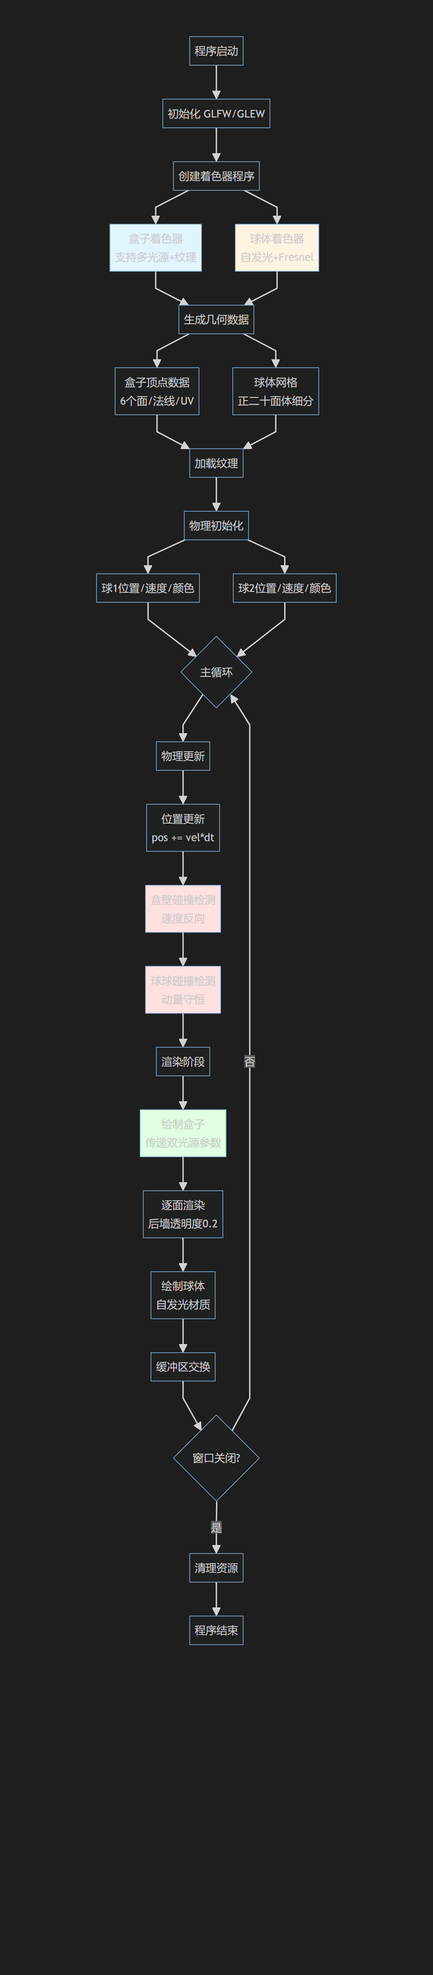
- 实验结果截图
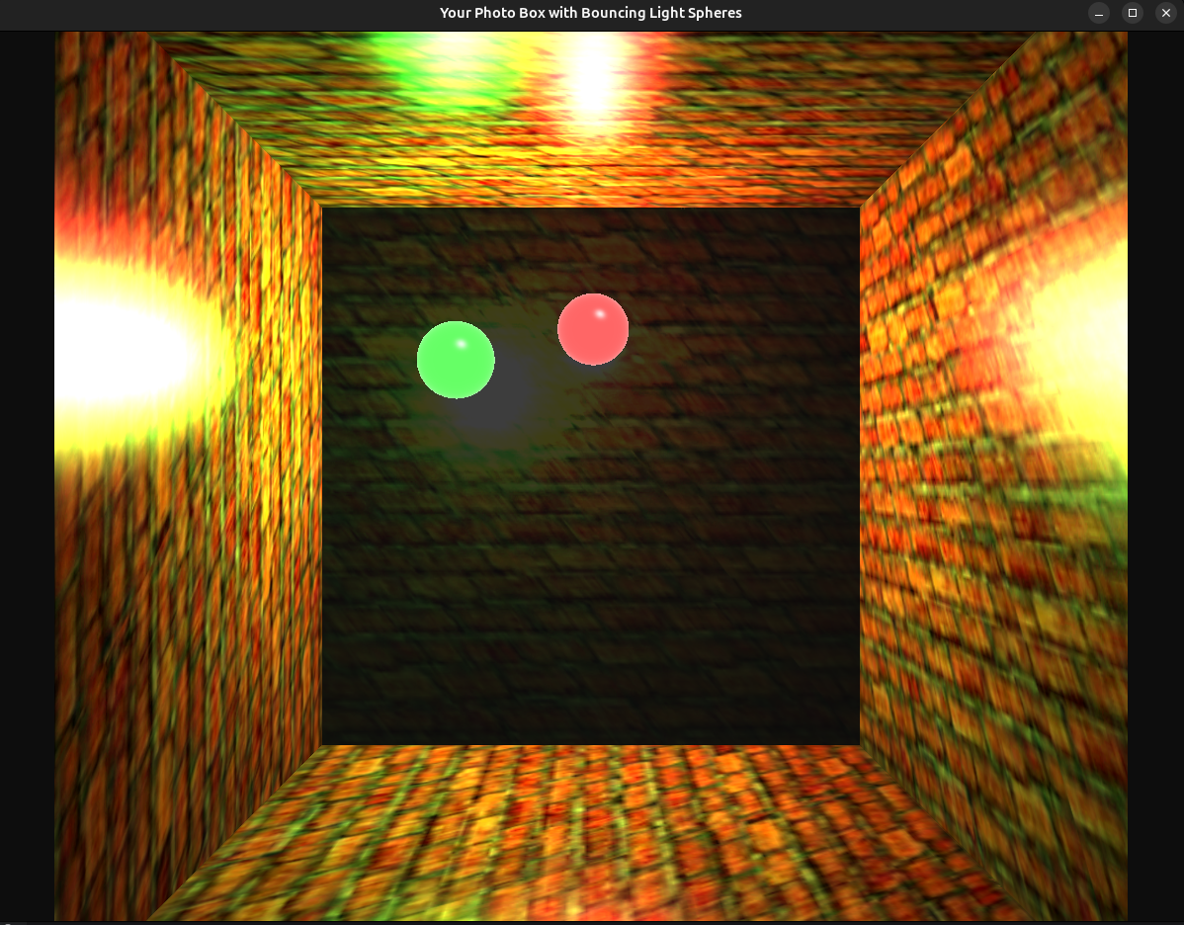
题目二：太阳-地球-月球运行系统
- 程序名称
solar_system.cpp
- 程序目标与功能
  - 主要目标：
    - 模拟太阳系中太阳、地球、月球的公转/自转关系
    - 展示天体明暗面的光照效果
    - 使用动画技术呈现真实运动周期
  - 核心功能：
    - 天体运动：
      - 地球绕太阳公转周期：12个月（30°/秒）
      - 月球绕地球公转周期：1个月（360°/秒）
    - 光照系统：
      - 太阳作为点光源（位于原点）
      - 地球/月球受光照产生明暗半球
    - 材质设置：
      - 太阳：红色自发光材质
      - 地球：蓝色漫反射材质
      - 月球：黄色漫反射材质
    - 辅助显示：地球轨道线（灰色）
- 程序设计说明与结构框架图
  - 技术要点：
    - 固定管线：使用 OpenGL 2.1 传统渲染管线
    - 光照模型：OpenGL 内置 Phong 光照
    - 材质属性：Emission（自发光）、Diffuse（漫反射）、Specular（镜面反射）
    - 球体生成：参数化球面方程（经纬度离散化）
    - 层级变换：使用矩阵栈实现地-月父子关系
  - 结构框架图：
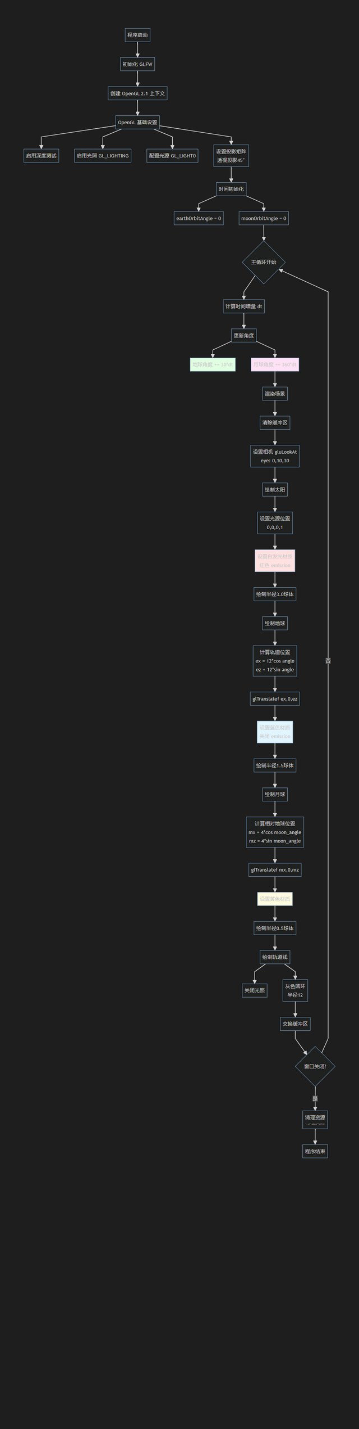
- 实验结果截图
